Venerdì 1 aprile ore 18
Due Torri Hotel
(Piazza Sant’Anastasia, 4 Verona)
Ilaria Grillini presenta
ELISABETTA LA REGINA “ITALIANA”
LA LUNGA STORIA D’AMORE
CHE LEGA I WINDSOR AL NOSTRO PAESE
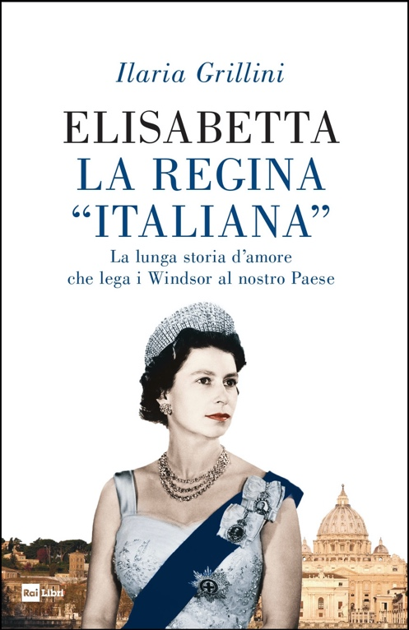
Venerdì 1 aprile alle 18, presso il Due Torri Hotel a Verona, Ilaria Grillini presenterà “Elisabetta. La Regina ‘italiana’” edito da Rai Libri. L’autrice dialogherà con Carolyn Smith, a moderare l’incontro sarà il giornalista Maurizio Battista, caporedattore de L’Arena.
Quella dei Windsor è di certo una tra le famiglie regnanti che nel corso degli anni ha fatto parlare di sé. Da quando Edoardo VIII rinunciò al regno per sposare la bella americana Wallis Simpson, fino ad arrivare ai nostri giorni e a tutti i pettegolezzi che girano intorno al principe Harry e a sua moglie Meghan Markle. Ilaria Grillini, giornalista esperta in materia di teste coronate di tutta Europa, in questo libro ricostruisce il privilegiato rapporto che tutti gli esponenti del casato reale inglese hanno intrattenuto con l’Italia, grazie anche alle testimonianze delle persone – nobili, politici e rappresentanti delle istituzioni, imprenditori e gente comune – che hanno avuto il piacere di incontrarli. Non solo Elisabetta II e il principe Filippo, ma anche Giorgio V, la Regina Madre, Carlo e Diana, e più recentemente il giovane Harry con relativa consorte, sono spesso venuti nel nostro Paese, e lo hanno visitato dal Piemonte alla Sicilia, passando per Roma e Firenze. A partire dunque dai cinque viaggi ufficiali “e mezzo” della Regina Elisabetta, l’autrice ci racconta tanti curiosi aneddoti sui Reali inglesi – dalle gaffe meno conosciute del Principe Filippo alle occhiatacce della Regina alla servitù che non sa rispettare alcuni dettagli del protocollo a tavola, dal mood assente e malinconico di Diana nel suo viaggio in Italia con Carlo al buon gusto in fatto di vini del Principe di Galles – in un capitolo inedito sulla storia della Casa Reale inglese, che da sempre fa discutere e sognare tutti coloro che ne seguono le vicissitudini.
Ilaria Grillini è giornalista professionista dal 1999. Dal 1991 è stata in Fininvest alla produzione del Tg5 e successivamente, da giornalista, in Mediaset. In Rai dal 2000, ha realizzato interviste, dirette, servizi, legati all’attualità, alla moda e al costume nella trasmissione “La vita in diretta”, collaborando poi a diversi programmi. Nel 2008 nasce da una sua idea "l'Italia delle grandinastie", un programma in seconda serata su Rai1 che condurrà per due anni. Insieme alle colleghe Paola Pisa e Roberta Petronio ha scritto il libro Romane (2013).

